แสวงบุญสร้างบารมี ณ แดนพุทธภูมิ
นมัสการสังเวชนียสถาน
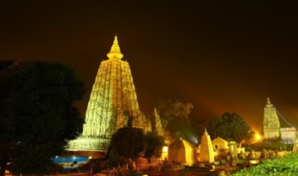
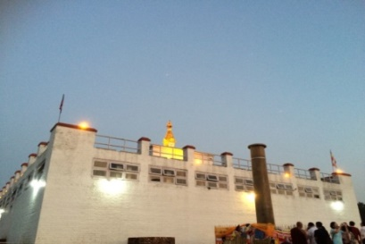
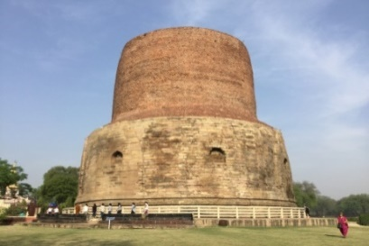
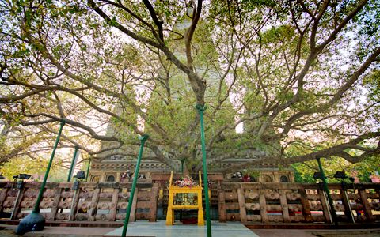
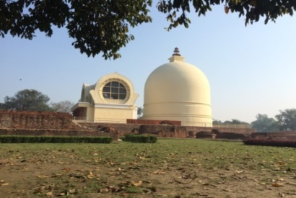
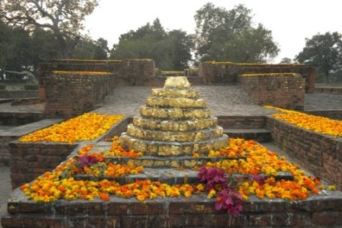

- ตามรอยศรัทธาพระพุทธเจ้า อินเดีย – เนปาล
- เยือนเมืองลุมพินี – พุทธคยา – สารนาถ – กุสินารา
- นมัสการสถานที่ ประสูติ ตรัสรู้ ปฐมเทศนา และปรินิพพาน
- ขึ้นเขาคิชฌกูฎ นมัสการถ้ำพระโมลคัลลา ชมกุฏีพระอานนท์
นมัสการมูลคันธกุฎีสถานที่ประทับของพระพุทธเจ้า
- ลงเรือล่องแม่น้ำคงคา ชมวิถีชีวิตของชาวฮินดู

กำหนดการเดินทาง เดือนมีนาคม 2560
อัตราค่าเดินทาง 48,500 บาท
(อัตราค่าเดินทางรวมทุกอย่าง)
***บินตรง และบินภายใน พักโรงแรม***

ตามรอยศรัทธา ประเทศอินเดีย และ เนปาล
วันพุธที่ 15 กุมภาพันธ์ 60 : กรุงเทพ – พาราณสี
23.00 น. นัดหมายคณะท่าอากาศยานสุวรรณภูมิ กรุงเทพฯ เคาน์เตอร์เช็คอินระหว่างประเทศ สายการบิน อินดิโก้ เที่ยวบินที่ 6E 78 ประตูทางเข้าที่ 8 – 10 เช็คสัมภาระติดป้ายชื่อกระเป๋าและบัตรโดยสารก่อนขึ้นเครื่อง โดยมีเจ้าหน้าที่จากบริษัท คอยอำนวยความสะดวกเรื่องสัมภาระ และแจกบัตรที่นั่งบนเครื่องบิน

วันพฤหัสบดีที่ 16 กุมภาพันธ์ 60 : กรุงเทพ – พาราณสี (บินภายในประเทศ)
02.05 น. ออกเดินทางสู่สนามบินกัลกัตต้า ประเทศอินเดีย เพื่อเปลี่ยนเครื่องไปยังเมืองพาราณสี
03.20 น. เดินทางถึง สนามบินเมืองกัลกัตต้า ประเทศอินเดีย หลังผ่านพิธีการตรวจคนเข้าเมืองและศุลกากรแล้ว
นำท่าน เดินทางสู่สนามบินภายในประเทศ เพื่อที่จะเดินทางสู่เมืองพาราณสี
08.25 น. ออกเดินทางสู่สนามบินเมืองพาราณสี
09.50 น. เดินทางถึงสนามบินพาราณสี
11.00 น. ถวายภัตตาหารเพล และรับประทานอาหารกลางวัน
12.00 น. เช็คอินเข้าที่พัก โรงแรมเมืองพาราณสี พักผ่อนตามอัธยาศัย
13.00 น. นำท่านชม เจาคันธีสถูป สถานที่พระพุทธเจ้าทรงพบปัญจวัคคีย์ จากนั้น นำท่านไปชมวัดมูลคันธกุฎีวิหาร ณ สารนาท ซึ่งท่านอนาคาริก ธรรมปาละ ชาวศรีลังกา เป็นผู้สร้างวัดแห่งนี้ และนมัสการพระบรมสารีริกธาตุ ที่อัญเชิญมาจากเมืองแคนดี้ และส่วนหนึ่งได้พระบรมสารีริกธาตุที่ได้ค้นพบจากเมืองตักศิลา ประเทศปากีสถาน รัฐบาลอังกฤษจึงได้มอบพระบรมสารีริกธาตุแก่สมาคมโพธิ และได้นำมาประดิษฐานที่วัดแห่งนี้จนถึงปัจจุบัน ซึ่งได้นำออกมาให้ประชาชนได้มากราบสักการะบูชาในวันเพ็ญเดือน 12 เป็นประจำทุกปี จากนั้น นำท่าน ชมพิพิธภัณฑ์สารนาถ เป็นที่เก็บรักษาวัตถุโบราณต่างๆ โดยมีพระพุทธรูปทีโด่งดังคือ พระพุทธรูปปางปฐมเทศนา ซึ่งถูกสร้างขึ้นในสมัยคุปตะ พระพุทธรูปนี้ถูกค้นพบที่ป่าอิสิปตนมฤคทายวัน ซึ่งถือว่าเป็นพระพุทธรูปที่งดงามมาก ชนะรางวัลการประกวดขององค์การ UNESCO และเป็นองค์พระพุทธรูปซึ่งงดงามจนเป็นที่กล่าวขานกันว่าหากส่งเข้าประกวดอีกร้อยครั้งก็จะต้องชนะทั้งร้อยครั้ง
จากนั้น นำทุกท่านไปชม ป่าอิสิปตนมฤคทายวัน หลังจากนั้นนำท่านเข้า นมัสการธัมเมกขสถูป สถานที่แสดงปฐมเทศนา โปรดปัญจวัคคีย์จนเกิดพระรัตนตรัยขึ้นเป็นครั้งแรกในโลก และเป็นสถานที่พระพุทธองค์ทรงอยู่จำพรรษาเป็นพรรษาแรกหลังจากตรัสรู้ สวดมนต์ธรรมจักรกัปปวัตนสูตรและทำประทักษิณรอบสถูป
17.30 น. ถวายน้ำปานะ และรับประทานอาหารเย็น
18.30 น. เดินทางไปล่องเรือ ณ แม่น้ำคงคา ชมกิจกรรมหลากหลายที่ริมฝั่งแม่น้ำคงคา โดยมีชาวฮินดูมาอาบน้ำล้างบาป ชมพิธีอารตีบูชา ซึ่งมีเป็นประจำทุกวัน การเผาศพที่ท่ากรรณิการ์ฆาฏ ซึ่งกล่าวกันว่าไฟไม่เคยดับมาเป็นเวลาหลายพันปี ชมมรณาโฮเต็ล โรงแรมสำหรับผู้สูงอายุมาเช่าอยู่เพื่อรอวันตายของตนด้วย ซึ่งมีความหวังว่าจะได้ตายใกล้แม่น้ำคงคาและจะได้เผาที่นี่เพื่อกระดูกและเถ้าถ่านจะได้ถูกทิ้งลงแม่น้ำคงคาอันศักดิ์สิทธิ์จะได้ขึ้นสวรรค์ตามความเชื่อของคนฮินดู
20.30 น. นำทุกท่านเข้าที่พัก พักผ่อนตามอัธยาศัย
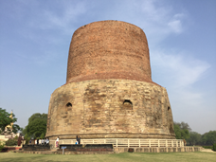 | 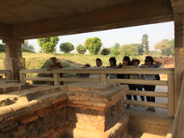 | 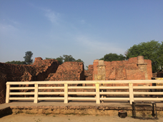 | 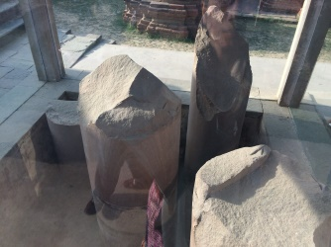
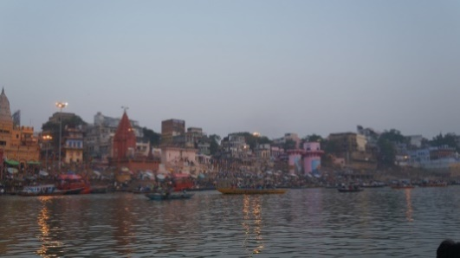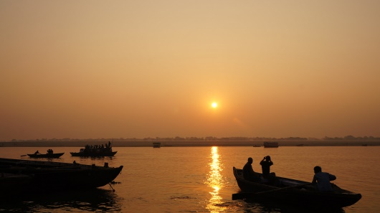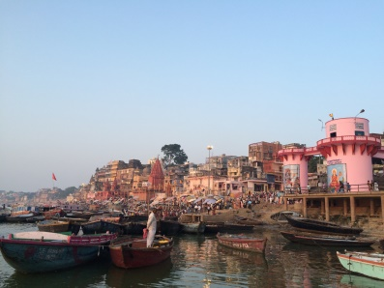

วันศุกร์ที่ 17 กุมภาพันธ์ 60 : พาราณสี – สาวัตถี
06.00 น. ภัตตาหารเช้า / อาหารเช้า ณ ที่พัก
07.00 น. ออกเดินทางไปยังเมืองสาวัตถี
11.00 น. ภัตตาหารเพล / อาหารกลางวันที่วัดไทยพุทธชยันตี
17.00 น. เดินทางถึงเมืองสาวัตถี หรือ ศราวัสตี เมืองสาวัตถีในสมัยพุทธกาลเป็นเมืองหลวงของแคว้นโกศลมีพระเจ้า ปเสนทิโกศลเป็นกษัตริย์ครองเมือง พระพุทธองค์ทรงประทับบำเพ็ญพุทธกิจในเมืองนี้นานถึง 25 พรรษา ได้ทรงแสดงพระสูตร พระวินัย และชาดกที่สำคัญๆ เช่น เรื่องนางจิญจมาณวิกา, นันทมาณพ, โจรองคุลีมาล, ปฏาจารา, การเกิดขึ้นแห่งยักษิณี, พระเทวทัตถูกแผ่นดินสูบ, มงคลสูตร, กรณียเมตยสูตร นำชมบ้านอนาถบิณฑิกะเศรษฐี บ้านบิดาของท่านองคุลีมาล
18.00 น. รับประทานอาหารเย็น และพักผ่อนตามอัธยาศัย พักค้างคืนที่โรงแรมเชตวัน

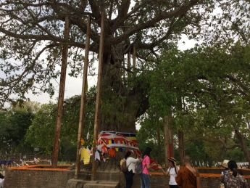 | 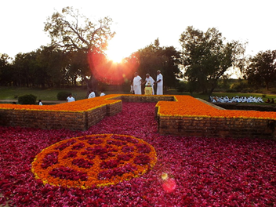 | 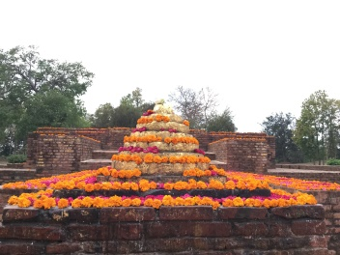 | 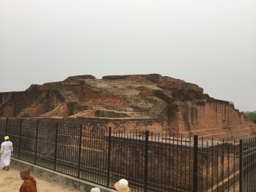
วันเสาร์ที่ 18 กุมภาพันธ์ 60 : สาวัตถี – ลุมพินี
06.00 น. ภัตตาหารเช้า / อาหารเช้า ณ วัดไทยเชตวันมหาวรวิหาร
จากนั้นนำท่านสู่ สถานที่พระพุทธองค์ทรงแสดงยมกปาฏิหาริย์ ชี้ให้ดูที่สันนิษฐานว่าเป็นสถานที่ธรณีสูบพระเทวทัตและนางจิญจมาณวิกาจากนั้น เดินทางไป วัดเชตวันมหาวิหาร ซึ่งท่านอนาถบิณฑิกะเศรษฐี เป็นผู้สร้างถวายพระพุทธเจ้า ท่านเห็นว่าสวนเจ้าเชตกุมารเหมาะสมกว่าที่อื่นๆ ท่านจึงได้เจรจาขอซื้อสวนนี้ เจ้าเชตได้เสนอราคาที่ดินโดยการให้นำทองคำมาปูเรียงจนเต็มบริเวณที่ต้องการซื้อทั้งหมด ท่านให้คนนำเกวียนบรรทุกแผ่นทองคำมาเรียงจนเกือบเต็มบริเวณนั้น เจ้าเชตเห็นถึงศรัทธาที่แน่วแน่ของท่านประสงค์ร่วมทำบุญด้วยจึงมอบที่เหลือนั้นให้ แต่ขอให้สร้างซุ้มประตูแทนเมื่อสร้างวัดเสร็จแล้ว ท่านอนาถจึงได้จารึกชื่อเจ้าเชตไว้ที่ซุ้มประตู อันเป็นที่มาของชื่อวัดว่า “เชตวันมหาวิหาร” ท่านอนาถบิณฑกะเศรษฐีได้สร้างวิหาร พร้อมกับห้องพัก กุฏิห้องประชุม โรงครัว เวจกุฎี ห้องน้ำ บ่อน้ำเป็นต้น พระพุทธองค์เสด็จประทับจำพรรษา ณ พระเชตวันแห่งนี้ รวมแล้วถึง 19 พรรษา หลังจากนั้น นมัสการพระคันธกุฎี ชมธรรมสภา กุฏิพระอรหันต์ นมัสการต้นอานันทมหาโพธิ์ ซึ่งสันนิษฐานว่ามีอายุยืนยาวจนกระทั่งปัจจุบัน
11.00 น. ภัตตาหารเพล / อาหารกลางวันที่วัดไทยเชตวันมหาวิหาร
หลังรับประทานอาหาร นำท่านออกเดินทางไปยังลุมพินี ประเทศเนปาล กรุณาเตรียมพาสปอร์ตของท่าน
17.00 น. เดินทางถึงวัดไทยนวราชรัตนาราม 960 เชิญทุกท่านพักผ่อน ทานโรตี และเข้าห้องน้ำ ห้องสุขาที่สะอาดและสวยที่สุดในอินเดีย พักผ่อนตามอัธยาศัย ได้เวลาพอสมควรนำคณะออกเดินทางไปด่านโสเนารีชายแดนอินเดีย - เนปาล ผ่านพิธีการตรวจคนเข้าเมือง
19.00 น. ถวายน้ำปานะ/ รับประทานอาหารเย็นและพักผ่อนตามอัธยาศัย พักค้างคืนที่โรงแรมลุมพินี
วันอาทิตย์ที่ 19 กุมภาพันธ์ 60 : ลุมพินี
06.00 น. ภัตตาหารเช้า / อาหารเช้า
07.00 น. หลังรับประทานอาหารเช้า ออกเดินทางสู่สวนลุมพินีวัน สถานที่ประสูติเจ้าชายสิทธัตถะราชกุมารแห่งกรุงกบิลพัสดุ์พระนางสิริมหามายาได้ประสูติกาลมหาบุรุษโลก ชมเสาอโศก ที่พระเจ้าอโศกมหาราชทรงสร้างพร้อมด้วยจารึกไว้เป็นหลักฐานสำคัญ ชมสระโบกขรณี สวดมนต์ทำสมาธิ ถวายเป็นพุทธบูชา
11.00 น. ภัตตาหารเพล / อาหารกลางวันที่วัดไทยลุมพินี
13.00 น. นำท่านเดินทางไปชมพระราชวังกบิลพัสดุ์ ชมวัดนิโคธาราม เป็นวัดที่พระประยูรญาติสร้างถวาย
จากนั้น นำทุกท่านไปชมเสาพระเจ้าอโศกมหาราช ที่จาริกอักษรพรหมมี โดยปรากฏคำว่า “โกนาคมนสะ”
ซึ่งหมายถึง อดีตพระพุทธเจ้าโกนาคมน
18.00 น. ถวายน้ำปานะ/ รับประทานอาหารเย็นและพักผ่อนตามอัธยาศัย พักค้างที่วัดไทยลุมพินี
19.00 น. ทอดผ้าป่าเพื่อทะนุบำรุงวัดไทยลุมพินีตามศรัทธา พักค้างคืนที่โรงแรมลุมพินี

วันจันทร์ที่ 20 กุมภาพันธ์ 60 : ลุมพินี - กุสินารา

06.30 น. ภัตตาหารเช้า / อาหารเช้า ณ วัดไทยลุมพินี
07.30 น. ออกเดินทางไปด่านโสเนารี ผ่านพิธีตรวจคนเข้าเมืองประเทศอินเดีย
09.00 น. เดินทางถึงวัดไทยนวราชรัตนาราม 960 เชิญทุกท่านพักผ่อน ทานโรตี และเข้าห้องน้ำ ห้องสุขาที่สะอาดและสวยที่สุดในอินเดีย พักผ่อนตามอัธยาศัย
10.00 น. ออกเดินทางไปยังเมืองกุสินารา
11.00 น. ภัตตาหารเพล / อาหารกลางวันที่แพคมาจากวัดไทยลุมพินี
17.00 น. เดินทางไปนมัสการ มกุฎพันธนเจดีย์ สถานที่ถวายพระเพลิงพระสรีระของพระพุทธเจ้า ไหว้พระสวดมนต์ทำประทักษิณ
18.00 น. ถวายน้ำปานะ/ รับประทานอาหารเย็นและพักผ่อนตามอัธยาศัย พักค้างที่โรงแรมกุสินาราเฉลิมราชย์

วันอังคารที่ 21 กุมภาพันธ์ 60 : กุสินารา

06.30 น. ภัตตาหารเช้า / อาหารเช้า ณ วัดไทยกุสินาราเฉลิมราชย์
07.30 น. เดินทางไปนมัสการสถานที่เสด็จดับขันธปรินิพพาน ณ สถูปสาลวโนทยาน สังเวชนียสถานที่ทำให้เกิดธรรมสังเวช ร่วมห่มผ้าไตรจีวรพระพุทธรูปปางปรินิพพาน
11.00 น. ภัตตาหารเพล / อาหารกลางวัน ณ วัดไทยกุสินาราเฉลิมราชย์
14.00 น. นำท่านชมพิพิธภัณฑ์เมืองกุสินารา ชมพระพุทธรูปเก่าแก่ที่สำคัญ ที่ถูกค้นพบในเมืองกุสินารา
15.00 น. นำท่านเยี่ยมชมสถานที่แบ่งพระบรมสารีริกธาตุ โทณพราหมณ์ เป็นสถานที่ที่แบ่งพระบรมสารีริกธาตุให้
กษัตริย์เมืองต่างๆ ออกเป็น 8 ส่วน สันนิษฐานว่าตั้งอยู่ที่ตรงนี้ ไม่ไกลจากสถานที่ปรินิพพานและสถานที่
ถวายพระเพลิงพระสรีระ ซึ่งสันนิษฐานว่าบริเวณต้นพระศรีมหาโพธิ์นี้เป็นสถานที่แบ่งพระบรมสารีริกธาตุ
16.00 น. ร่วมทอดผ้าป่าตามศรัทธาเพื่อทำนุบำรุงวัดไทยกุสินาราเฉลิมราชย์ ชมความงดงามของพระอุโบสถ เจดีย์ของวัดไทยกุสินาราเฉลิมราชย์
18.00 น. ถวายน้ำปานะ/ รับประทานอาหารเย็น
19.00 น. ร่วมทำวัตรเย็น ณ อุโบสถ วัดไทยกุสินาราเฉลิมราชย์ (ตามอัธยาศัย)
จากนั้นพักผ่อนตามอัธยาศัย พักค้างคืนที่โรงแรมกุสินารา

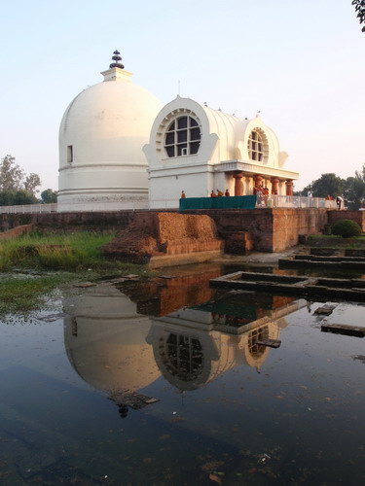 | 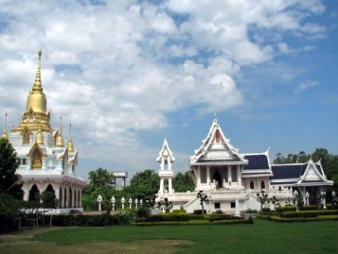 | 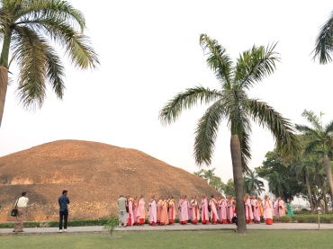 | 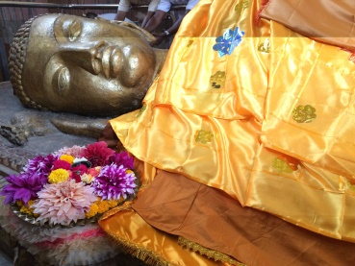

วันพุธที่ 22 กุมภาพันธ์ 60 : กุสินารา–นาลันทา
05.30 น. ภัตตาหารเช้า / อาหารเช้า ณ วัดไทยกุสินาราเฉลิมราชย์
06.00 น. เดินทางต่อไปเมืองไวสาลี ระหว่างทางจะผ่านเมืองปัฏนะ หรือปาฏลีบุตรในอดีต ปัจจุบันเป็นเมืองหลวงและเมืองที่ใหญ่ที่สุดของรัฐพิหาร สมัยพุทธกาลเป็นหมู่บ้านเล็กๆ ในแคว้นมคธ ตั้งโดยพระเจ้าอชาตศัตรู หลังพุทธกาลกลายเป็นเมืองหลวงของแคว้นมคธ มีพระเจ้าอโศกมหาราชเป็นผู้ปกครอง อีกทั้งยังเป็นศูนย์กลางในการส่งสมณฑูตออกไปเผยแผ่พุทธศาสนายังดินแดนต่างๆ ระหว่างทางชมพระมหาสถูปที่เมืองเกสริยา ซึ่งกล่าวกันว่าเป็นสถูปที่ใหญ่ที่สุดในอินเดีย และสันนิษฐานว่าเป็นต้นแบบสถูปบุโรพุทโธ ประเทศอินโดนีเซีย
11.30 น. ภัตตาหารเพล / อาหารกลางวัน ณ วัดไทยไวสาลี และทอดผ้าป่าเพื่อทะนุบำรุงวัดไทยไวสาลีตามศรัทธา
- ปาวาลเจดีย์ สถูปโบราณ มีสังกะสีมุงเป็นทรงกลม ซึ่งศรัทธาประเทศญี่ปุ่นได้สร้างถวายเป็นพุทธบูชา ได้รับการขุดค้นจากฝ่ายโบราณคดีและยืนยันเป็นหนึ่งเดียวว่านี้คือสถูปที่บรรจุพระบรมสารีริกธาตุที่ได้ขอแบ่งจากกุสินารา และจากสถูปอีก 7 แห่ง แล้วอัญเชิญมาบรรจุไว้ในสมัยเดียวกันกับเมืองราชคฤห์ของพระเจ้าอชาตศัตรู คณะราชาลิจฉวี ราชามัลละ ราชาโกลิยะแห่งรามคาม พราหมณ์แห่งเวฏฐทีปนคร ราชาโมลีนครราชาศากยะแห่งกบิลพัสดุ์
- ป่ามหาวัน สถานที่พระพุทธองค์เสด็จมาประทับทุกครั้งที่มาเมืองไวสาลีและวัดแห่งนี้ยังเป็นที่กำเนิดภิกษุณีเป็นครั้งแรก คือพระพุทธองค์ทรงอนุญาตให้พระนางมหาปชาบดีโคตมีและบริวารบวชได้ พระพุทธองค์ทรงแสดงรัตนสูตรให้พระอานนท์นำบาตรใส่น้ำมนต์ไปพรมทั่วเมือง สามารถแก้ทุกภิขภัยให้ชาวเมืองกลับคืนมาโดยสงบร่มเย็น และกษัตริย์ลิจฉวีได้สร้างวัดป่ามหาวัน ถวายพระพุทธองค์ เรียกว่า กูฏาคารป่ามหาวัน มีภิกษุเข้าอยู่จำพรรษาในอารามนี้เป็นประจำ สำหรับพระพุทธองค์นั้นประทับอยู่ในพรรษาที่ 5 และพรรษาสุดท้ายก็ยังทรงประทับอยู่ที่เมืองนี้ จากนั้นจึงเสด็จไปเมืองกุสินารา
- เสาหินพระเจ้าอโศก ในป่ามหาวัน ซึ่งมีหัวเสาแกะสลักเป็นรูปพญาราชสีห์โดดเด่นสง่างดงามมากหันหน้าไปทางทิศเหนือประหนึ่งว่าทอดอาลัยตามพระพุทธองค์ครั้งเสด็จผ่านเมืองนี้เป็นครั้งสุดท้ายก่อนจะเสด็จไปปรินิพพาน ณ กุสินารานคร
18.00 น. ถึงเมืองนาลันทา ถวายน้ำปานะ/ รับประทานอาหารเย็น
19.00 น. เชิญทุกท่านทอดผ้าป่าทำนุบำรุงวัดไทยนาลันทาตามศรัทธา พักค้างคืนที่โรงแรมราชคฤห์

วันพฤหัสบดีที่ 23 กุมภาพันธ์ 60 : นาลันทา - ราชคฤห์ - พุทธคยา
06.00 น. ภัตตาหารเช้า / อาหารเช้า ณ วัดไทยนาลันทา หลังจากนั้นเดินทางสู่เมืองราชคฤห์
06.30 น. นำท่านเข้านมัสการพระคันธกุฏีที่ประทับจำพรรษาของพระพุทธองค์บนยอดเขาคิชกูฎ
สำหรับผู้ที่ต้องการเสลี่ยงให้แจ้งเจ้าหน้าที่ในวันที่เดินทางมาถึงเมืองนาลันทาทันที
เขาคิชกูฏ คือหนึ่งในเบญจคีรี หรือภูเขา 5 ลูก ได้แก่ เวภาระ เวปุละ คิชฌกูฏ อิศิคิลิ และปัณฑวะเขาคิชฌกูฏมีลักษณะเหมือนนกแร้งหรือเป็นที่เกาะอาศัยของฝูงแร้งที่มาคอยกินซากศพโจรที่ถูกประหารและทิ้งลงเหวในบริเวณโดยรอบ เขาคิชกูฏนั้นนับว่าเป็นที่สัปปายะของเหล่าพระอริยสาวกในคัมภีร์ทางพระพุทธศาสนากล่าวว่าเป็นที่จำพรรษาของพระอรหันต์หลายองค์
มูลคันธกุฎี ณ ยอดเขาคิชกูฏ ที่ประทับส่วนพระองค์ของพระบรมศาสดา เป็นกุฎีแคบๆเหมาะที่จะนั่งมากกว่านอน เป็นที่ชาวพุทธให้ความสำคัญพากันมากราบไหว้บูชาเพื่อระลึกถึงพระพุทธองค์ที่เสด็จมาประทับอยู่เสมอ พระองค์ได้ตรัสแสดงธรรมหลายพระสูตร เช่น มาฆสูตร ธัมมิกสูตร มหาสาโรปมสูตรอาฏานาฏิยสูตร และอปริหานิยธัมมสูตร เป็นต้น
ถ้ำพระโมคคัลลานะ อยู่บนเขาคิชกูฏเป็นที่จำพรรษาของพระอัครสาวกผู้เลิศทางอิทธิฤทธิ์ คือ พระโมคคัลลานะและที่แห่งนี้เอง เป็นที่แก้ข้อสงสัยเรื่องเปรตมีจริงหรือไม่มองขึ้นจากทางเดินจุดที่เป็นถ้ำของพระโมคคัลลานะนั้นจะเห็นก้อนหินตั้งเรียงกันสามก้อน มีช่องระหว่างเขาที่พอเดินได้เมื่อก่อนยังไม่ก่อหินกั้นไว้ จะเป็นทางขึ้นลงเพียงทางเดียวเท่านั้น
ถ้ำสุกรขาตา อยู่บนเขาคิชกูฏมีลักษณะเหมือนคางหมู ในสมัยพุทธกาลเรียกว่าถ้ำคางหมูเป็นสถานที่ซึ่งพระพุทธองค์ทรงแสดงธรรมโปรด ทีฆนขปริพาชก ผู้เป็นหลานของพระสารีบุตร ในขณะที่พระสารีบุตรกำลังนั่งถวายงานพัดอยู่นั้นท่านก็ได้ฟังธรรม และสำเร็จเป็นพระอรหันต์ในขณะนั้น เมื่อวันมาฆปุณณมี เพ็ญเดือน 3 หลังจากอุปสมบทแล้ว 15 วัน ส่วนทีฆนขปริพาชก ได้บรรลุโสดาปัตติผลประกาศตนเป็นอุบาสกผู้นับถือพระรัตนตรัย ได้เวลาพอสมควรเดินลงจากเขา
11.00 น. ภัตตาหารเพล / อาหารกลางวัน วัดไทยนาลันทา
13.00 น. นำท่านนั่งรถม้าไปนมัสการหลวงพ่อองค์ดำที่ศักดิ์สิทธิ์ และชมมหาวิทยาลัยนาลันทาเก่าซึ่งเป็นมหาวิทยาลัยสงฆ์แห่งแรกที่เคยเจริญรุ่งเรืองมากในอดีต ปัจจุบันคงเหลือเพียงซากปรักหักพัง เนื่องจากถูกรุกรานและทำลายโดยทหารมุสลิม ราวปี พ.ศ.1700
14.00 น. ชมวัดเวฬุวัน ซึ่งเป็นวัดแห่งแรกของพุทธศาสนาที่พระเจ้าพิมพิสารสร้างอุทิศถวาย เป็นสถานที่ที่พระพุทธองค์ทรงแสดงโอวาทปาติโมกข์ และประชุมพระอริยะสงฆ์ 1,250 องค์ ซึ่งมาประชุมกันโดยมิได้นัดหมายในวันเพ็ญมาฆบูชา สวดมนต์ เจริญสมาธิทำประทักษิณ
ได้เวลาพอสมควร นำทุกท่านเดินทางสู่เมืองพุทธคยา
19.00 น. ถวายน้ำปานะ/รับประทานอาหารเย็น พักค้างคืนโรงแรมพุทธคยา

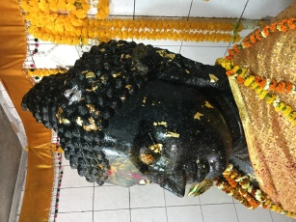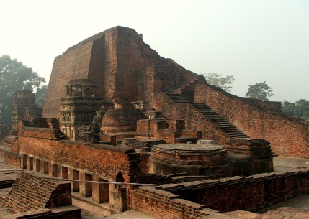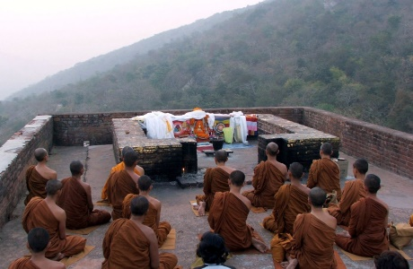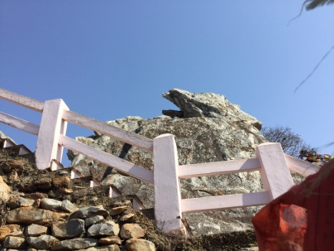

วันศุกร์ที่ 24 กุมภาพันธ์ 60 : พุทธคยา
06.30 น. ภัตตาหารเช้า / อาหารเช้า ณ วัดไทยพุทธคยา
07.30 น. นำท่านเดินทางสู่ภายในปริมณฑล ต้นพระศรีมหาโพธิ์พุทธคยา และ พระมหาเจดีย์พุทธคยา สถานที่ตรัสรู้อนุตรสัมมาสัมโพธิญาณของพระผู้มีพระภาคเจ้า กราบสักการะหลวงพ่อพระพุทธเมตตา ประดิษฐานภายในมหาเจดีย์พุทธคยา (พร้อมห่มผ้าไตรจีวรองค์พระพุทธเมตตา) พระพุทธปฏิมากรปางชนะมารที่รอดพ้นจากการถูกทำลายจากน้ำมือกษัตริย์ฮินดูอย่างปาฏิหาริย์ ด้วยพระพักตร์ที่แสดงออกด้วยเมตตากรุณาอั้นเปี่ยมล้นชาวพุทธทั่วโลกจึงต่างพากันไปกราบไหว้บูชา สักการะพระแท่นวัชรอาสน์ ภายใต้ร่มพระศรีมหาโพธิ์อันศักดิ์สิทธิ์ที่สุดในดินแดนถิ่นพุทธภูมิ นมัสการสัตตมหาสถาน ที่สำคัญอันอยู่ใกล้เคียง ได้แก่ อนิมิสเจดีย์ รัตนจงกรมเจดีย์ รันตนฆรเจดีย์ และสระมุจลินท์ เป็นต้น ทำสมาธิ ถวายเป็นปฏิบัติบูชา
11.00 น. ถวายภัตตาหารเพล และรับประทานอาหารกลางวัน ณ วัดไทยพุทธคยา
13.30 น. นำท่านเดินทางสู่วัดเมตตาพุทธาราม ไปกราบสักการะองค์พระพุทธรูปในวิหาร และนำท่านไปชมวัดทิเบต ซึ่งเป็นวัดพุทธมหายานที่ใหญ่ที่สุดในเมืองคยา จากนั้นเดินทางสู่ บ้านนางสุชาดา ธิดากุฎุมพี แห่งตำบลอุรุเวลาเสนานิคม ผู้ถวายข้าวมธุปายาส อันประณีตแด่พระมหาบุรุษก่อนการตรัสรู้ อยู่ห่างจากฝั่งแม่น้ำเนรัญชราประมาณ 200 เมตร ปัจจุบันเป็นโบราณสถานซากสถูปขนาดใหญ่ สันนิษฐานว่าสร้างในสมัยพระเจ้าอโศกมหาราช ชม แม่น้ำเนรัญชรา สายน้ำที่พระพุทธองค์ทรงอธิษฐานจิตลอยถาดทองคำที่นางสุชาดาถวายพร้อมข้าวมธุปายาสก่อนวันที่จะตรัสรู้หนึ่งวัน
15.00 น. นำคณะไปชมวัดพุทธนานาชาติ อาทิเช่น วัดทิเบต วัดภูฏาน วัดญี่ปุ่น ชมพิพิธภัณฑ์เมืองพุทธคยา สถานที่เก็บหลักฐานสำคัญ ชมพระพุทธรูปโบราณและวัตถุโบราณต่างๆที่ถูกค้นพบในเมืองคยา
จากนั้นทุกท่านสามารถช้อปปิ้งเลือกซื้อของที่ระลึกตามอัธยาศัย
17.30 น. ถวายน้ำปานะ/ รับประทานอาหารเย็น ทอดผ้าป่า ณ วัดไทยพุทธคยาตามกำลังศรัทธา
19.00 น. ทำวัตรเย็น ใต้ต้นพระศรีมหาโพธิ์
ค่ำ จากนั้นพักผ่อนอิสระตามอัธยาศัย พักค้างคืนที่โรงแรมพุทธคยา

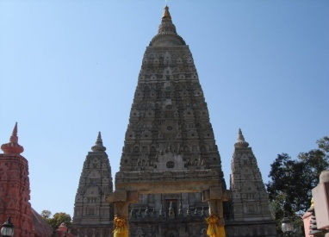 | 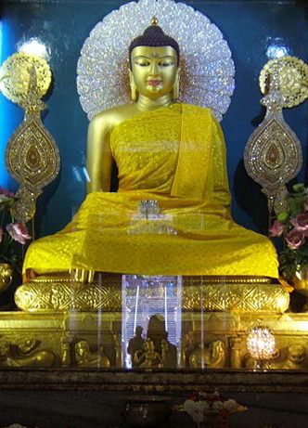 | 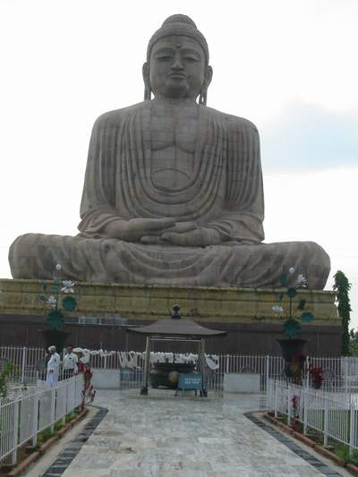 | 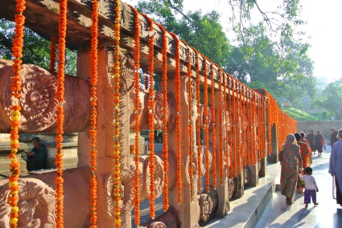
วันเสาร์ที่ 25 กุมภาพันธ์ 60 : พุทธคยา-กัลกัตต้า-กรุงเทพฯ (บินภายในประเทศ)

07.00 น. ภัตตาหารเช้า / อาหารเช้า ณ วัดไทยพุทธคยา
09.00 น. เดินทางสู่สนามบินเมืองคยา เพื่อเดินทางไปยังเมืองกัลกัตต้า
11.20 น. ออกเดินทางสู่เมืองกัลกัตต้า โดยสายการบิน แอร์อินเดีย เที่ยวบินที่ AI234
12.35 น. เดินทางถึงสนามบินเมืองกัลกัตต้า
13.30 น. นำทุกท่าน เดินทางไป ชมอนุสาวรีย์วิคตอเรีย (Victoria Memorial) อนุสาวรีย์แห่งชัยชนะของอังกฤษ
โดยอนุสาวรีย์ถูกสร้างเป็นอาคารขนาดใหญ่ ตัวอาคารทำด้วยหินอ่อนทั้งหลัง หลังคาทำเป็นรูปโดม มีทั้ง ศิลปะของอังกฤษ ผสมกับของอินเดียอาคารหลังนี้ สูงใหญ่เด่นเป็นสง่า และเป็นที่เชิดชูของเมืองกัลกัตตา
จากนั้น นำท่านไปชมความยิ่งใหญ่ของ พิพิธภัณฑ์อินเดีย หรือ “จาดูการ์” (Indian Museum) ของเมืองกัลกัตตา เป็นพิพิธภัณฑ์ที่ใหญ่ที่สุดของอินเดีย ก่อตั้งเมื่อปี 1814 แต่เปิดให้คนเข้าชมในปี 1878 เป็นพิพิธภัณฑ์ที่ใหญ่โตมาก มีห้องจัดแสดงทั้งหมด ๓๖ ห้อง รวบรวมโบราณวัตถุและศิลปวัตถุไว้มากมาย เป็นอาคาร รูปแบบอิตาเลี่ยนล้อมรอบด้วย สนามหญ้าเขียวขจี สร้างขึ้นเพื่อใช้เก็บ “ทรัพย์สมบัติของชาติ”
18.00 น. รับประทานอาหารค่ำ
22.00 น. เช็คอิน ณ สนามบินกัลกัตต้า เพื่อเดินทางกลับสู่ประเทศไทย
00.10 น. ออกเดินทางกลับประเทศไทย โดยสายการบิน Spicejet เที่ยวบินที่ SG83

วันอาทิตย์ที่ 26 กุมภาพันธ์ 60 : กัลกัตต้า กรุงเทพฯ

04.10 น ถึงสนามบินสุวรรณภูมิ กรุงเทพฯโดยสวัสดิภาพ...อิ่มบุญกันถ้วนหน้า.. (ตามเวลาของประเทศไทย)

สิ้นสุดการเดินทาง
-------------------------------------------------------------------------------------------------------
โปรแกรมเดินทางอาจมีการปรับเปลี่ยนได้ แต่จะคำนึงถึงผลประโยชน์ของท่านเป็นสำคัญ

• ของสมนาคุณพิเศษ
ชุดเสริมบารมี หนังสือสวดมนต์ ซองใส่หนังสือสวดมนต์ กระเป๋าเดินทางล้อลาก

• อัตราค่าบริการนี้รวม
1. ค่าตั๋วเครื่องบินชั้นประหยัด ตามโปรแกรมทัวร์
2. ค่าวีซ่าเข้าประเทศอินเดีย-เนปาล
3. ค่าอาหารทุกมื้อตามโปรแกรม และน้ำดื่มตลอดการเดินทาง
5. ค่ารถบัสปรับอากาศนำเที่ยวตามที่ระบุในโปรแกรม
6. ค่าธรรมเนียมการเข้าชมสถานที่ทุกแห่งตามที่ระบุในโปรแกรม
7. ค่าภาษีสนามบินไทยและค่าภาษีสนามบินอินเดีย
8. ค่าประกันภัย อุบัติเหตุระหว่างการเดินทาง วงเงินท่านละ 1,000,000 บาท (เงื่อนไขตามที่กรมธรรม์ระบุ)
9. ค่าที่พักห้องละ 4-5 คน ตามระเบียบห้องพักของวัด
• ค่าบริการนี้ไม่รวม
1. ปัจจัยถวายผ้าป่าเพื่อสร้างบารมี ณ วัดไทยในแดนพุทธภูมิ
2. ค่าน้ำหนักกระเป๋าเกินตามที่สายการบินกำหนด 20 กิโลกรัม บินภายในประเทศ 15 กิโลกรัม
3. ค่าบูชาธรรมในการแสดงธรรมของพระวิทยากร ค่าทิปไกด์ พนักงานขับรถ เด็กรถ เด็กวัดที่ช่วยยกกระเป๋า
• การสำรองที่นั่ง

วางมัดจำทันทีเมื่อสำรองที่นั่ง 15,000 บาท ส่วนที่เหลือ ชำระก่อนออกเดินทาง 30 วัน

2. ส่งเอกสารประกอบประกอบการทำวีซ่า ดังนี้
2.1 หนังสือเดินทางฉบับจริงที่มีอายุไม่ต่ำกว่า 6 เดือน (กรุณาตรวจหน้า passport ของท่านทุกแผ่นว่าไม่
มีรอยฉีกขาดหรือชำรุด หากมีต้องทำใหม่)
2.2 รูปถ่ายสีขนาด 2 x 2 นิ้ว 3 รูป พื้นหลังสีขาว พร้อมเขียนชื่อหลังรูปทุกใบ ห้ามใส่เครื่องแบบราชการ
ตำรวจ ทหาร
2.3 สำเนาหนังสือเดินทางพร้อมรับรองสำเนาถูกต้อง 1 ชุด
2.4 สำเนาบัตรประชาชนและสำเนาทะเบียนบ้านพร้อมรับรองสำเนาถูกต้อง 1 ชุด

หมายเหตุ ผู้เดินทางจะต้องมาสแกนลายนิ้วมือที่สถานทูตด้วยตนเอง
โดยทางบริษัทฯจะนัดท่านมาสแกนลายนิ้วมือ ณ สถานทูตอินเดีย สุขุมวิท 21 กรุงเทพมหานคร
(กรุณาให้เบอร์โทรศัพท์ของท่าน หมายเลขที่ติดต่อสะดวก)
• กรณียกเลิกการเดินทาง
ทางบริษัทฯ ขอสงวนสิทธิ์ไม่คืนเงินมัดจำทุกกรณี เนื่องจากบริษัทฯ ต้องทำการจองรายการทัวร์ ซึ่งเป็นการเหมาจ่ายและต้องการันตีมัดจำค่าตั๋วเครื่องบินให้ผู้เดินทางทันที และยานพาหนะโดยตรง รวมถึงสายการบินไม่มีนโยบายคืนเงินในทุกกรณีเช่นกันค่ะ
หมายเหตุ
• บริษัทฯ ขอสงวนสิทธิ์ที่จะเลื่อนการเดินทาง หรือ เปลี่ยนแปลงราคา ในกรณีที่ผู้เดินทางไม่ถึง 30 คน
• บริษัทฯ ขอสงวนสิทธิ์ที่จะเปลี่ยนแปลง หรือสลับรายการท่องเที่ยวตามความเหมาะสม ในกรณีที่เกิดเหตุสุดวิสัย หรือเหตุการณ์ที่อยู่เหนือการควบคุมของบริษัทฯ โดยบริษัทฯ จะคำนึงถึงความปลอดภัยและผลประโยชน์ของคณะผู้เดินทางเป็นหลัก
• บริษัทฯ จะไม่รับผิดชอบใดๆ ทั้งสิ้น หากเกิดเหตุการณ์สุดวิสัย เช่น ความล่าช้าจากสายการบิน การยกเลิกเที่ยวบิน การเมือง การประท้วง การนัดหยุดงาน การก่อจลาจล ปัญหาจราจร อุบัติเหตุ ภัยธรรมชาติ หรือทรัพย์สินสูญหายอันเนื่องมาจากความประมาทของตัวท่านเอง หรือจากการโจรกรรม และอุบัติเหตุจากความประมาทของตัวท่านเอง
• กรณีที่สถานที่ท่องเที่ยวใดๆ ที่ไม่สามารถเข้าชมได้เนื่องจากเหตุสุดวิสัย สภาพอากาศ เหตุการณ์ที่อยู่เหนือการควบคุมของบริษัทฯ เป็นต้น บริษัทฯ ขอสงวนสิทธิ์ไม่คืนค่าใช้จ่ายใดๆ ทั้งสิ้น
• กรณีที่ท่านสละสิทธิ์ในการใช้บริการใดๆ หรือไม่เข้าชมสถานที่ใดๆ ก็ตามที่ระบุในรายการท่องเที่ยว หรือไม่เดินทางพร้อมคณะ ทางบริษัทฯ ขอสงวนสิทธิ์ไม่คืนค่าใช้จ่ายไม่ว่ากรณีใดๆ ทั้งสิ้น
• กรณีที่กองตรวจคนเข้าเมืองทั้งในประเทศไทย และในต่างประเทศมีปฏิเสธมิให้เดินทางเข้า-ออกตามประเทศที่ระบุไว้ เนื่องจากการครอบครองสิ่งผิดกฎหมาย สิ่งของต้องห้าม เอกสารเดินทางไม่ถูกต้อง หรือไม่ว่าด้วยเหตุผลใดๆ ก็ตามบริษัทฯ ขอสงวนสิทธิ์ที่จะไม่คืนค่าทัวร์ไม่ว่ากรณีใดก็ตาม
• กรณีที่ท่านใช้หนังสือเดินทางราชการ (เล่มสีน้ำเงิน) เดินทางเพื่อการท่องเที่ยวกับคณะทัวร์ หากท่านถูกปฏิเสธในการเข้า-ออกประเทศใดๆ ก็ตาม ทางบริษัทฯ ขอสงวนสิทธิ์ไม่คืนค่าทัวร์และรับผิดชอบใดๆ ทั้งสิ้น
• เมื่อท่านตกลงชำระเงินมัดจำหรือค่าทัวร์ทั้งหมดแล้ว ทางบริษัทฯ จะถือว่าท่านได้ยอมรับเงื่อนไขข้อตกลงต่างๆ ทั้งหมด

การชำระเงิน :
มัดจำล่วงหน้า ท่านละ 15,000 บาท
ส่วนที่เหลือ ชำระให้หมดก่อน 30 วัน ของวันออกเดินทาง
โอนมาที่ ธนาคารใด ธนาคารหนึ่ง ในบัญชีกระแสรายวัน ในนาม สมปอง เจนชัยจิตรวนิช
ธนาคาร กรุงศรีอยุธยา สาขา สี่แยกวังหิน เลขที่บัญชี 2140013280
ธนาคาร กสิกรไทย สาขา รัชดา-ห้วยขวาง เลขที่บัญชี 089-1069251
หรือ โอนมาที่ ธนาคารใด ธนาคารหนึ่ง ในบัญชีออมทรัพย์ ในนาม สมปอง เจนชัยจิตรวนิช
ธนาคาร กรุงศรีอยุธยา สาขาตลาดถนอมมิตร วัชรพล เลขที่บัญชี 479-1-08508-1
ธนาคาร ไทยพาณิชย์ สาขาย่อย เซ็นทรัลปิ่นเกล้า บัญชี ออมทรัพย์ เลขที่ 264-226490-7
ธนาคาร กรุงเทพ สาขาย่อย เซ็นทรัล ปิ่นเกล้า บัญชีออมทรัพย์ เลขที่ 095-0-20209-3
ธนาคาร กสิกรไทย สาขาซอย วัชรพล บัญชีออมทรัพย์ เลขที่ 796-2-09343-9

− สมปอง ทัวร์ /
− ใบอนุญาตประกอบธุรกิจการท่องเที่ยว เลขที่ 11 / 05588
− Website : www.programtour.com
− Email : jenchai624@hotmail.com
− Chat : msn : jenchai624@hotmail.com
− Chat : Skype : jenchai624
− Chat : Line : ID : 0899246304
− Office 1 : ประเทศไทย : 02-8867018-9 (ตลิ่งชัน)
− Office 2 : ประเทศไทย : 02-9481866 (รามอินทรา )
− Mobile : มือถือ ไทย : 089-9246304, 087-5149753,
− Mobile : มือถือ เวียดนาม : 091-6003612

